20 LITRAN HIEKKAPUHALLIN

KÄYTTÖ- JA KUNNOSSAPITO-OHJEET
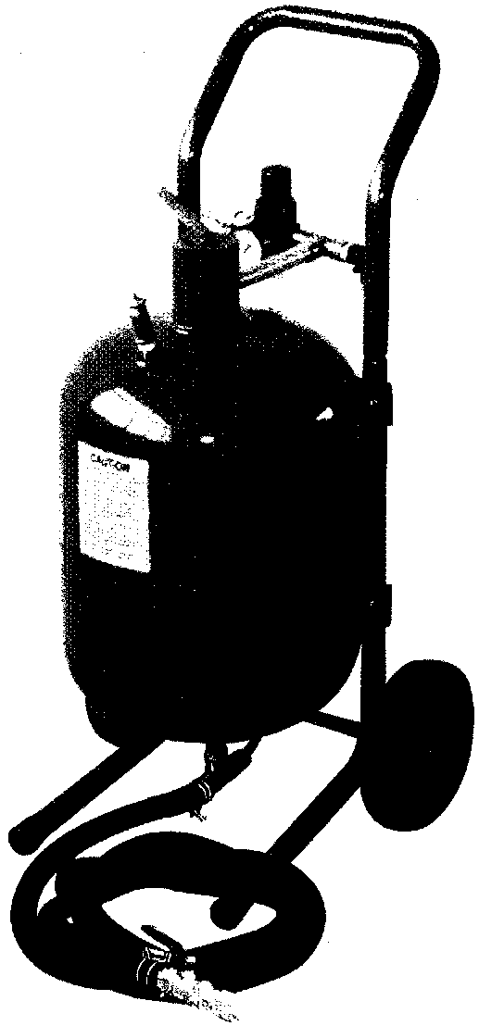
TEKNISET TIEDOT

Säiliön tilavuus: | 23 litraa
Letkun pituus: | 3 m
Käyttöpaine: | 4–8,5 bar
Ilmankulutus: | 170–710 l/min
Kokonaismitat: | 340 x 400 x 782 mm
Paino: | 12,25 kg

SÄILYTÄ TÄMÄ OPAS
Tämä opas sisältää turvallisuusvaroituksia ja -varotoimia, kokoonpano-ohjeita, käyttöön ja kunnossapitoon liittyviä menettelytapoja, vianmäärityksiä, osaluettelon ja kaavioita. Pidä sitä varmassa ja kuivassa paikassa tulevaa tarvetta varten.
TURVALLISUUSVAROITUKSET JA -VAROTOIMENPITEET
VAROITUS: Paineilmalaitteita käytettäessä turvallisuuteen liittyviä perusvarotoimia on aina noudatettava loukkaantumisen ja paineistuksesta aiheutuvien vaaratilanteiden vähentämiseksi.
LUE KAIKKI TURVALLISUUSOHJEET ENNEN TÄMÄN LAITTEEN KÄYTTÄMISTÄ
- PIDÄ TYÖSKENTELYALUE SIISTINÄ. Epäsiistit työtilat muodostavat onnettomuusvaaran.
- OTA HUOMIOON TYÖSKENTELYALUEEN OLOSUHTEET. Älä käytä laitetta kosteissa, märissä tai huonosti valaistuissa paikoissa. Älä altista sateelle. Pidä työskentelyalue hyvin valaistuna. Älä käytä sähköistä ilmakompressoria herkästi syttyvien kaasujen tai nesteiden läheisyydessä.
- PIDÄ LAPSET LOITOLLA. Lapsia ei saa päästää työskentelyalueelle. Älä anna lasten käsitellä koneita, työkaluja tai letkuja.
- KÄYTTÄMÄTTÖMINÄ OLEVIEN TYÖKALUJEN SÄILYTYS. Kun työkaluja ei käytetä, ne on lukittava kuivaan paikkaan ruostumisen estämiseksi. Työkalut on aina pidettävä lukitussa paikassa poissa lasten ulottuvilta.
- KÄYTÄ TYÖKALUA VAIN KÄYTTÖOHJEISSA MÄÄRITELTYYN TARKOITUKSEEN. Työkalu toimii paremmin ja turvallisemmin sillä teholla, johon se on tarkoitettu. Älä käytä epäasianmukaisia lisävarusteita työkalun kapasiteetin ylityksen yrittämiseen.
- KÄYTÄ TYÖHÖN SOPIVAA TYÖKALUA. Älä yritä käyttää pientä työkalua tai lisävarustetta väkipakolla suuren teollisuuskäyttöisen työkalun työn suorittamiseen. Älä käytä työkalua sellaiseen tarkoitukseen, johon sitä ei ole suunniteltu.
- PUKEUDU ASIANMUKAISESTI. Älä käytä löysiä vaatteita tai koruja, sillä ne saattavat takertua liikkuviin osiin. Liukuestejalkineiden käyttöä suositellaan. Suojaa pitkät hiukset esim. hiusverkolla. Käytä aina kasvosuojusta, pölysuojusta ja paksuja suojakäsineitä.
- KÄYTÄ SILMÄ- JA KUULOSUOJAIMIA. Kemikaalien parissa työskennellessäsi käytä aina suojalaseja suojaamaan kemikaaliroiskeilta. Muulloin käytä suojalaseja suojaamaan iskuilta. Käytä koko kasvot peittävää suojusta, jos työstä syntyy metalli- tai puuntyöstöjätettä. Käytä hengityssuojainta työskennellessäsi metallin, puun tai kemikaalipölyn tai -huurun läheisyydessä.
- ÄLÄ KÄYTÄ VIRTAJOHTOA VÄÄRIN. Älä kiskaise kompressorin virtajohdosta sen irrottamiseksi pistorasiasta. Älä kanna työkaluja virtajohdosta.
- ÄLÄ KURKOTTELE. Pidä aina tukeva seisoma-asento ja hyvä tasapaino. Älä kurottaudu käynnissä olevan koneen ylitse.
- HUOLLA TYÖKALUJA HUOLELLISESTI. Pidä työkalut terävinä ja puhtaina, jolloin työskentely sujuu paremmin ja turvallisemmin. Noudata voitelua sekä lisävarusteiden vaihtamista koskevia ohjeita. Tarkista kompressorin sähköjohto säännöllisesti ja anna pätevän sähköteknikon korjata vaurioitunut johto. Tarkista kaikki letkut vuotojen varalta ennen käyttöä. Kahvat on aina pidettävä puhtaina, kuivina sekä öljyttöminä ja rasvattomina.
- POISTA SÄÄTÖ- JA KIINTOAVAIMET. Huolehdi siitä, että säätö- ja kiintoavaimet on poistettu työkalusta tai koneesta ennen kuin se kytketään pistorasiaan.
- VÄLTÄ TAHATONTA KÄYNNISTYMISTÄ. Varmista, että ilmanpaineen säädin on asetettu asentoon "nolla" ja että sulkuhana on off-asennossa, kun laitetta ei käytetä ja ennen ilmakompressorin liittämistä.
- OLE VALPAS. Ole tietoinen siitä, mitä teet.
- TARKISTA VAURIOITUNEET OSAT. Ennen kuin käytät mitään työkalua, vaurioituneilta näyttävät osat on huolellisesti tarkistettava ja varmistettava, että ne toimivat kunnolla. Tarkista liikkuvien osien kohdistus ja liikkuvuus, osien moitteeton kunto, kiinnitys sekä kaikki muut tekijät, jotka saattavat vaikuttaa laitteen toimintaan. Vaurioituneet osat on korjautettava tai vaihdatettava pätevällä korjaajalla. Älä käytä laitetta, jos sen virtakytkin ei toimi.
- VARAOSAT JA VARUSTEET. Huollettaessa saa käyttää vain alkuperäisiä varaosia. Käytä vain sellaisia osia ja varusteita, jotka on tarkoitettu käytettäväksi tämän laitteen kanssa.
- ÄLÄ KÄYTÄ LAITETTA ALKOHOLIN TAI HUUMAUSAINEIDEN VAIKUTUKSEN ALAISENA. Lue käyttämiesi lääkkeiden varoitusetiketit selvittääksesi, heikentääkö lääke mahdollisesti refleksejäsi tai kykyäsi käyttää laitetta turvallisesti. Mikäli olet epävarma, älä käytä laitetta.
- TYHJENNÄ ILMANPAINEEN SÄÄTIMEEN KERÄÄNTYNYT VESI SÄÄNNÖLLISESTI.
- ÄLÄ JÄTÄ HIEKKAPUHALLINTA PAINEISTETUKSI, KUN SITÄ EI VALVOTA TAI KÄYTETÄ.
- VARMISTA, ETTÄ KAIKKIEN VARUSTEIDEN KAPASITEETTILUOKITUKSET OVAT OIKEAT. Varmista, että säätimen asetuksena on korkeintaan 8,6 bar.
- TARKISTA SÄÄNNÖLLISESTI HIOMA-AINEEN SIIRTÄMISEEN KÄYTETTÄVÄT VÄLINEET. Venttiilit, letkut ja suuttimet, jotka siirtävät hioma-ainetta sen lähdettyä painesäiliöstä, ovat alttiina hiekkapuhallukselle ja kuluvat sen vuoksi nopeammin kuin muut osat.
- VAPAUTA SÄILIÖN ILMANPAINE ENNEN SEN AVAAMISTA. Vapauta paine avaamalla sulkuhana. Varmista, että painemittari näyttää lukemaa "0" ennen kuin avaat säiliön. Älä yritä suorittaa mitään korjauksia hiekkapuhaltimelle ennen kuin painemittari näyttää lukemaa "0".
- SÄILYTÄ OIKEA ILMANPAINE AINA TYÖSKENNELLESSÄSI. Älä anna paineen ylittää 8,6 bar. Jos varoventtiili ei vapauta liiallista painetta, lopeta kaikki työ ja avaa sulkuhana paineen vapauttamiseksi säiliöstä.
ILMAN/HIEKAN SYÖTTÖÖN LIITTYVÄT VAATIMUKSET

Letkun sisähalk. | Letkun pituus | Suuttimen sisähalk. | Kompressorin hevosvoima | Ilmanvirtaus kuutiojalkaa/min 8,6 barissa | Hiekan määrä tunnissa
3/8" | 15 m | 0,076" | 2 | 6 | 14 kg
3/8" | 7,5 m | 0,098" | 4 | 12 | 36 kg
1/2" | 15 m | 0,118" | 7 | 20 | 55 kg
1/2" | 4,5 m | 0,132" | 10 | 25 | 68 kg

PAKKAUKSEN PURKAMINEN

Kun purat pakkausta, lajittele kaikki osat ja tarkista sivuilla 15 ja 16 olevien osaluettelon ja kuvan mukaisesti, että kaikki osat ovat tallella.

VAROITUS
Tässä oppaassa mainitut varoitukset, varotoimet ja ohjeet eivät pysty kattamaan kaikkia mahdollisia olosuhteita ja tilanteita, joita voi ilmetä. Käyttäjän on ymmärrettävä ja otettava huomioon kaikki vaaratekijät.
KOKOAMINEN
HUOMAUTUS: Käytä Teflon-putkiteippiä kaikkiin kierreliitäntöihin. Varmista, että kaikki liitännät ovat tiukalla.

Jalkojen, pyörien ja tangon kokoaminen (katso kuva 1)
Vaihe 1: Ota esiin kaksi PYÖRÄÄ (#14), kuusi SOKKANAULAA, kaksi JALKAA (#7 ja #17), kaksi JALKOJEN PÄÄTYKORKKIA (#18), TANKO (#6), AKSELI (#29), neljä RUUVIA ja MUTTERIA (#2) sekä kaksi ITSEKIERTYVÄÄ RUUVIA (#31).
Vaihe 2: Kiinnitä VASEN ja OIKEA JALKA SÄILIÖÖN (#5) neljällä RUUVILLA ja MUTTERILLA. Kummankin jalan alaosan on osoitettava ulospäin, ja jalkojen alaosassa olevien reikien on oltava samansuuntaisesti toisiinsa nähden.
Vaihe 3: Kiinnitä toinen PYÖRÄ AKSELIIN toisella SOKKANAULALLA.
Vaihe 4: Liu’uta AKSELI jalkojen alaosassa olevien reikien läpi ja kiinnitä ne asentoonsa AKSELISSA neljällä SOKKANAULALLA.
Vaihe 5: Kiinnitä toinen PYÖRÄ AKSELIIN toisella SOKKANAULALLA.
Vaihe 6: Liu’uta TANKO VASEMPAAN ja OIKEAAN JALKAAN ja kiinnitä se kahdella ITSEKIERTYVÄLLÄ RUUVILLA.

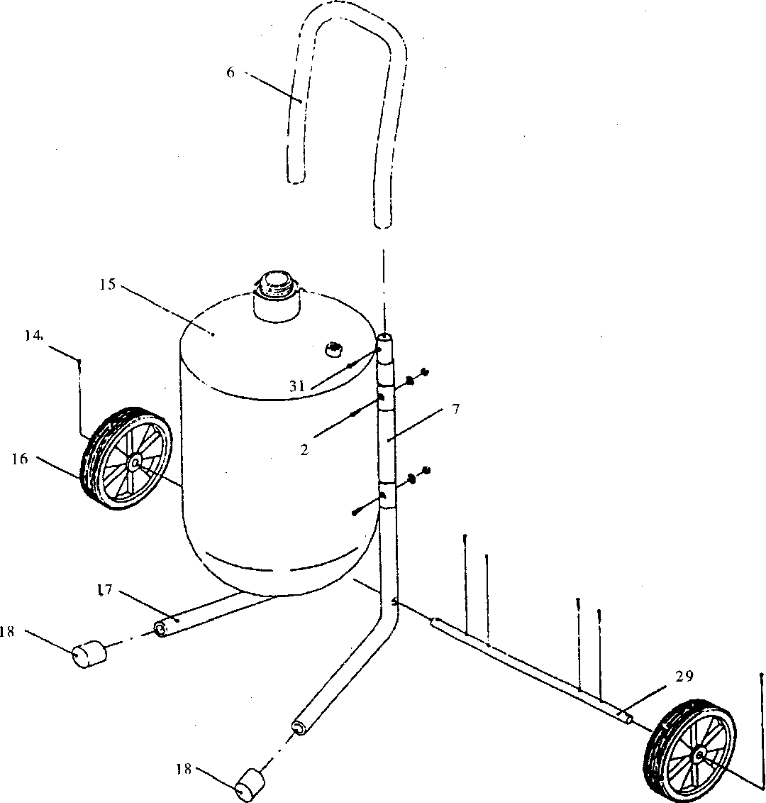

KUVA 1
Hiekan annosteluventtiilin ja suuttimen sulkuhanan kokoaminen (katso kuva 2)
Vaihe 1: Ota esiin kaikki tarvittavat osat kuten on osoitettu kuvassa 2.
Vaihe 2: Kiinnitä HIEKAN ANNOSTELUVENTTIILI (#30) IMUSARJAN (#12) sivussa olevaan aukkoon. Kiinnitä toinen KULMALIITIN (#13) ja toinen LETKUADAPTERI (#23) IMUSARJAN (#12) molempiin päihin.
Vaihe 3: Kiinnitä HIEKAN ANNOSTELUVENTTIILIN (#30) toinen pää SÄILIÖN pohjaan.
Vaihe 4: Kiinnitä toinen LETKUADAPTERI (#23) SULKUHANAAN (#24). Kiinnitä NIPPA (#25) SULKUHANAN (#24) toiseen päähän.
Vaihe 5: Työnnä SUUTTIMEN (#27) kapea pää SUUTTIMEN KUPUMUTTERIN (#28) läpi.
Vaihe 6: Kiinnitä SUUTTIMEN KUPUMUTTERI (#28) NIPAN (#25) toiseen päähän ja aseta NIPAN (#25) ja SUUTTIMEN (#27) väliin TIIVISTE (#26).
Vaihe 7: Liu’uta LETKUNKIRISTIMET (#22) HIEKKALETKUN (#21) kumpaankin päähän. ÄLÄ kiristä vielä.
Vaihe 8: Liu’uta HIEKKALETKUN (#21) molemmat päät kahteen LETKUADAPTERIIN (#23). Kiristä LETKUNKIRISTIMET (#22) erittäin tiukoiksi.

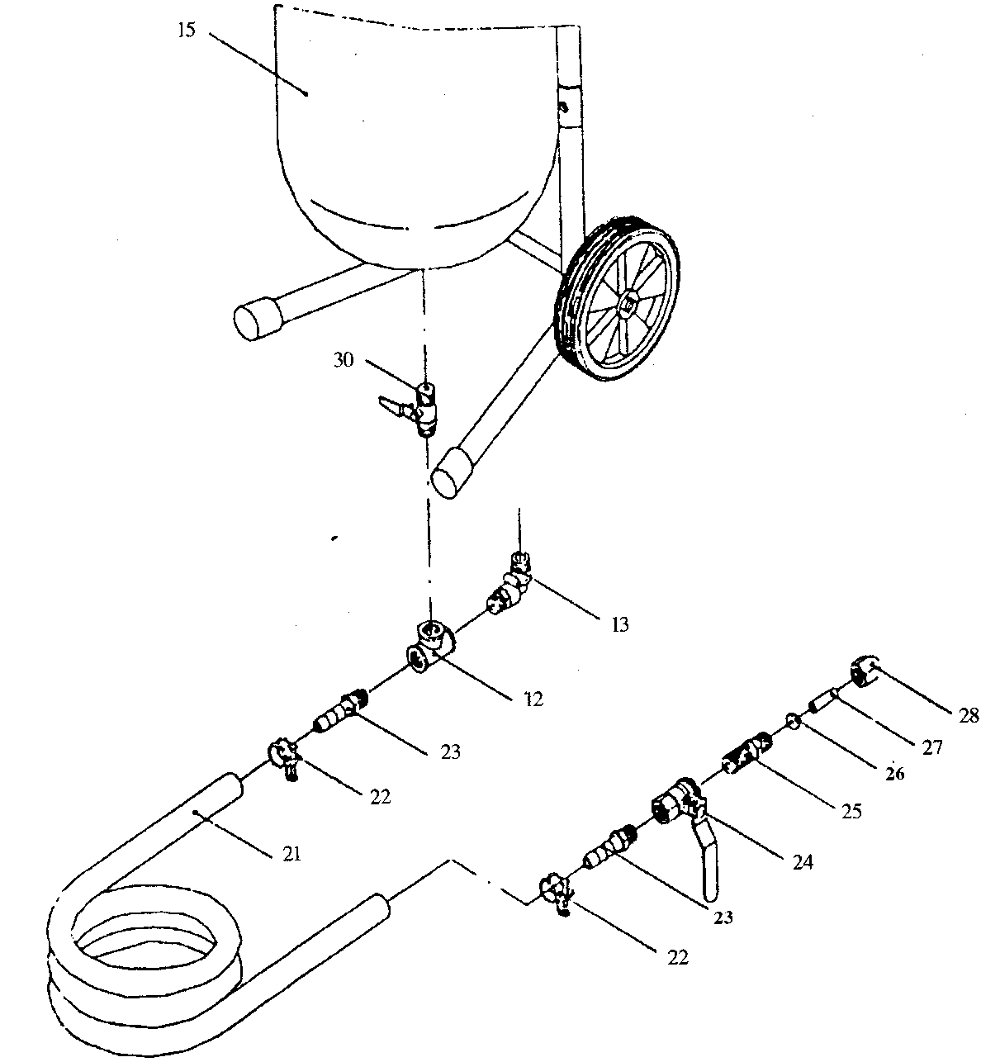

KUVA 2
Ilmanpaineen säätimen ja varoventtiilin kokoaminen (katso kuva 3)
Vaihe 1: Ota esiin kaikki tarvittavat osat kuten on osoitettu kuvassa 3.
Vaihe 2: Kiinnitä LIITIN (#8) ILMANPAINEEN SÄÄTIMEN (#9) toiseen sivuaukkoon. Kiinnitä ILMANPAINEEN SÄÄTIMEN (#9) toiseen sivuaukkoon NIPPA (#11). Kiinnitä IMUSARJA (#12) NIPAN (#11) toiselle puolen. Varmista, että ILMANPAINEEN SÄÄTIMEN (#9) PAINEMITTARI ja IMUSARJAN (#12) sivuaukko osoittavat samaan suuntaan.
Vaihe 3: Kiinnitä VÄLIPUTKI (#10) IMUSARJAN (#12) sivuaukkoon. Kiinnitä VÄLIPUTKEN (#10) toinen pää SÄILIÖN päällä olevaan aukkoon.
Vaihe 4: Kiinnitä VAROVENTTIILI (#5) sille tarkoitettuun aukkoon SÄILIÖSSÄ.
Vaihe 5: Kierrä SÄILIÖN TÄYTTÖKORKKI (#4) täyttöaukkoon siten, että välissä on O-RENGAS (#3) tiivistystä varten.
Vaihe 6: Kiinnitä KULMALIITIN (# 13) IMUSARJAN (#12) vapaana olevaan aukkoon. Varmista, että KULMALIITTIMEN (#13) toinen pää osoittaa toista pohjassa olevaa KULMALIITINTÄ kohden.
Vaihe 7: Kiinnitä ILMALETKUN (#20) kumpaankin päähän, sekä pohjassa että yläosassa, KULMALIITIN (#13).

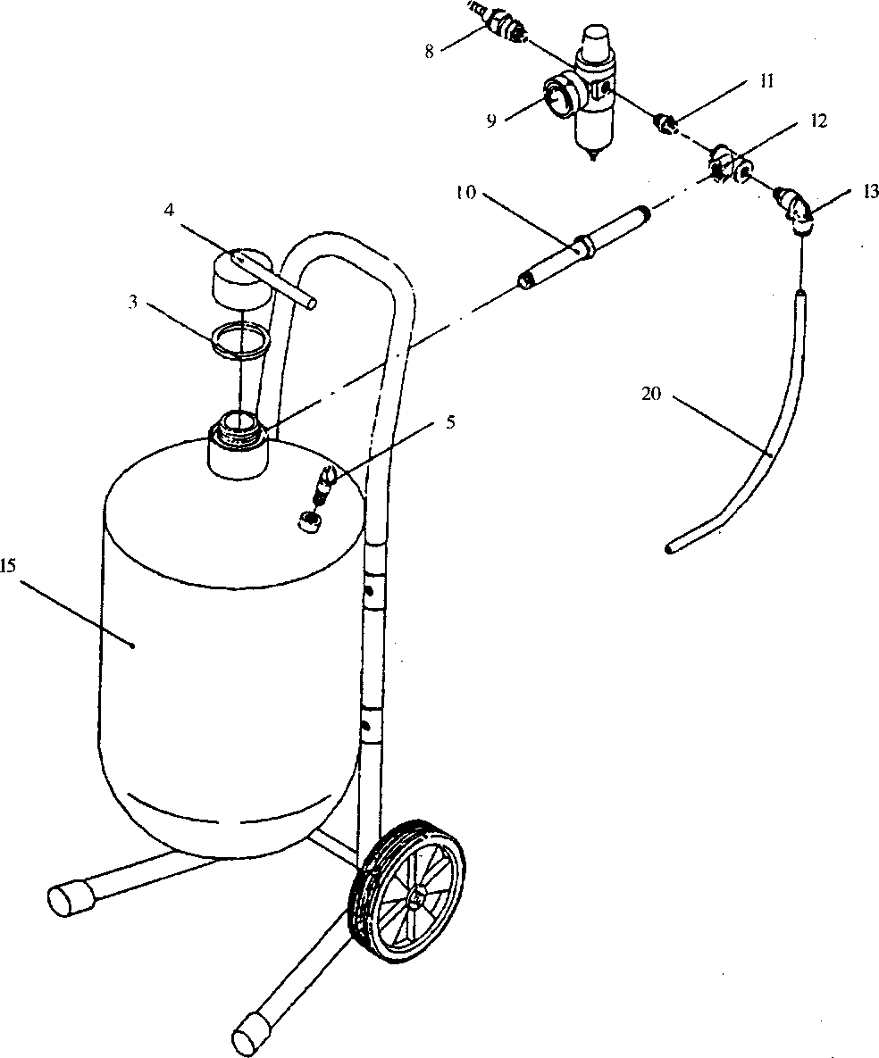

KUVA 3

Toiminnot:
VAROITUS: Käytä aina kasvosuojusta, pölysuojusta ja paksuja suojakäsineitä, kun käytät hiekkapuhallinta.
Vaihe 1: Sulje HIEKAN ANNOSTELUVENTTIILI (#30) ja kaada SÄILIÖÖN noin 12 kg hioma-ainetta.
Sulje sitten SÄILIÖN TÄYTTÖKORKKI (#4) tiukasti ja varmista, että O-RENGAS (#3) on paikallaan.
Vaihe 2: Sulje SULKUHANA (#24) ja käännä ILMANPAINEEN SÄÄDINTÄ (#9) vastapäivään (paine alas) ääriasentoon.
Kiinnitä LIITIN (#8) ilmakompressorista tulevaan ilmansyöttöletkuun ja kiristä huolellisesti letkunkiristimellä.
Vaihe 3: Käynnistä ilmakompressori kytkemällä virta päälle ja tarkista SÄILIÖN TÄYTTÖKORKKI (#4) sekä kaikki letkut ja liittimet vuotojen varalta paineistuksen alkaessa.
Vaihe 4: Käännä ILMANPAINEEN SÄÄDINTÄ (#9) hitaasti myötäpäivään, kunnes painemittarissa on haluttu lukema.
Vaihe 5: Avaa HIEKAN ANNOSTELUVENTTIILI (#30) ja SULKUHANA (#24) sopivaan asentoon, jotta saadaan aikaan haluttu hiekkamäärän kulku.
Vaihe 6: Kun työ on tehty, sulje HIEKAN ANNOSTELUVENTTIILI (#30) ja käännä ILMANPAINEEN SÄÄDINTÄ (#9) vastapäivään, kunnes painemittari näyttää lukemaa "nolla". Avaa sitten SULKUHANA (#24), jotta ilmanpaine pääsee poistumaan.
Vaihe 7: Jos ILMANPAINEEN SÄÄTIMEEN (#9) on päässyt liian paljon vettä, avaa pohjassa oleva venttiili, jotta vesi pääsee poistumaan.
Kunnossapito
1. Pidä hiekkapuhallin puhtaana ja suojaa se vaurioilta.
- Poista paine kunkin käytön jälkeen.
- Kun aluksi lisäät painetta, tarkista, ettei säiliön päällä eikä letkuissa ja liittimissä ole vuotoja. Vuotavat liitokset voi korjata vaihtamalla liitoksissa olevan kuluneen tai rikki menneen teflonteipin.
4. Tarkista hiekkaletku ja liittimet kulumisen varalta. Kun hiekka on lähtenyt säiliöstä, hiekan annosteluventtiili,
imusarja sekä kaikki osat ovat alttiina nopealle kulumiselle hiekan hiovan vaikutuksen vuoksi. Tarkista letkut erityisesti vuotojen, pullottavien laajentumien ja ohentumien varalta.
Vaihda kaikki kuluneet osat.
Hioma-aineen valinta
Valitsemasi hiekan laatu vaikuttaa suuresti puhdistukseen vaadittavaan aikaan. Hiekkapuhallusmateriaaleja ovat muiden muassa piikarbidi, alumiini, piihiekka ynnä muut. Varmista, että käyttämäsi hiekka on täysin kuivaa. Kostea hiekka voi tukkia hiekkapuhaltimen.
Vaikka voit käyttää hiekkaa uudelleen, muista, että se kuluu. Käytön mittaan hiekasta tulee tasaisempaa ja pyöreämpää, mikä vähentää hionnan tehokkuutta.
Hiomahiekan käyttäminen uudelleen saattaa myös aiheuttaa tukkeumia sen sisältämien aiemmasta käytöstä peräisin olevien roskien vuoksi. Hiekan määrän säätäminen
Valitse suurempi suutin, jos haluat leveämmän hiekkasuihkun. Valitse pienempi suutin, jos haluat keskitetymmän hiekkapuhalluksen.
Säädä ilmanpainetta ILMANPAINEEN SÄÄTIMELLÄ (#9). Säädä hiekan määrää HIEKAN ANNOSTELUVENTTIILILLÄ (#30).
Tarkkaile mahdollisia tukkeumia. Vapauta tarvittaessa paine ja vaihda hiekka kuivempaan ja puhtaampaan hioma-aineeseen.
Turvallisuutta ja terveyttä koskevat huomautukset
Ennen säiliön avaamista varmista, että se ei ole paineistettu. Varmista, että painelukema on "0". Poista paineistus ennen säiliön avaamista vapauttamalla paine SULKUHANAN (#24) avulla.
Kytke kompressori irti ennen säiliön avaamista.
Suojaa itsesi ja muut lähellä olevat hiekkasuihkulta. Muista, että kannettavasta hiekkapuhaltimesta lentää suurella voimalla hioma-ainetta. Älä osoita puhallinta itseäsi äläkä ketään muuta päin.
Pidä hiekkapuhallinta käyttäessäsi suojavaatetusta, johon kuuluvat muiden muassa kasvosuojus (#l), suojalasit ja paksut suojakäsineet.
Pidä hiekkapuhallinta käyttäessäsi suun edessä suodatinta tai suojusta. Hiekkapuhaltimen käyttö muodostaa hioma-aine- ja roskapilven, jonka sisäänhengittäminen on vaarallista.
Poista, peitä tai suojaa ympärilläsi kaikki sellainen, joka voi vahingoittua suorasta tai epäsuorasta kosketuksesta hioma-aineen tai hiukkasten kanssa. Hiekkapuhaltimen lähellä ei saa olla mitään sellaista, joka voi vaurioitua kontaminaation vuoksi tai jossa on hieno pinta.
HUOMIO
- Kiinnitä erityistä huomiota HIEKKALETKUUN (#21), SULKUHANAAN (#24) ja SUUTTIMEEN (#27), sillä ne kuluvat paljon nopeammin kuin muut osat.
- HIEKKALETKU on vaihdettava, kun sen sivuseinämät alkavat vuotaa tai kun seinämien pinnassa on laajentumia. Älä käytä, jos havaitset jonkin edellä mainituista ongelmista.
Osaluettelo

Osa- | Kuvaus | Määrä | Osa- | Kuvaus | Määrä
nro |  | Määrä | nro |  | Määrä
1 | Kasvosuojus | 1 | 17 | Oikea jalka | 1
2 | Ruuvi | 4 | 18 | Jalan päätykorkki | 2
3 | O-rengas | 1 | 19 | Suppilo | 1
4 | Säiliön täyttökorkki | 1 | 20 | Ilmaletku | 1
5 | Varoventtiili | 1 | 21 | Hiekkaletku | 1
6 | Tanko | 1 | 22 | Letkunkiristin | 2
7 | Vasen jalka | 1 | 23 | Letkuadapteri | 2
8 | Liitin | 1 | 24 | Sulkuhana | 1
9 | Ilmanpaineen säädin | 1 | 25 | Nippa | 1
10 | Väliputki | 1 | 26 | Tiiviste | 1
11 | Nippa | 1 | 27 | Suutin | 1
12 | Imusarja | 2 | 28 | Suuttimen kupumutteri | 1
13 | Kulmaliitin | 2 | 29 | Akseli | 1
14 | Sokkanaula | 6 | 30 | Hiekan annosteluventtiili | 1
15 | Säiliö | 1 | 31 | Itsekiertyvä ruuvi | 2
16 | Pyörä | 2

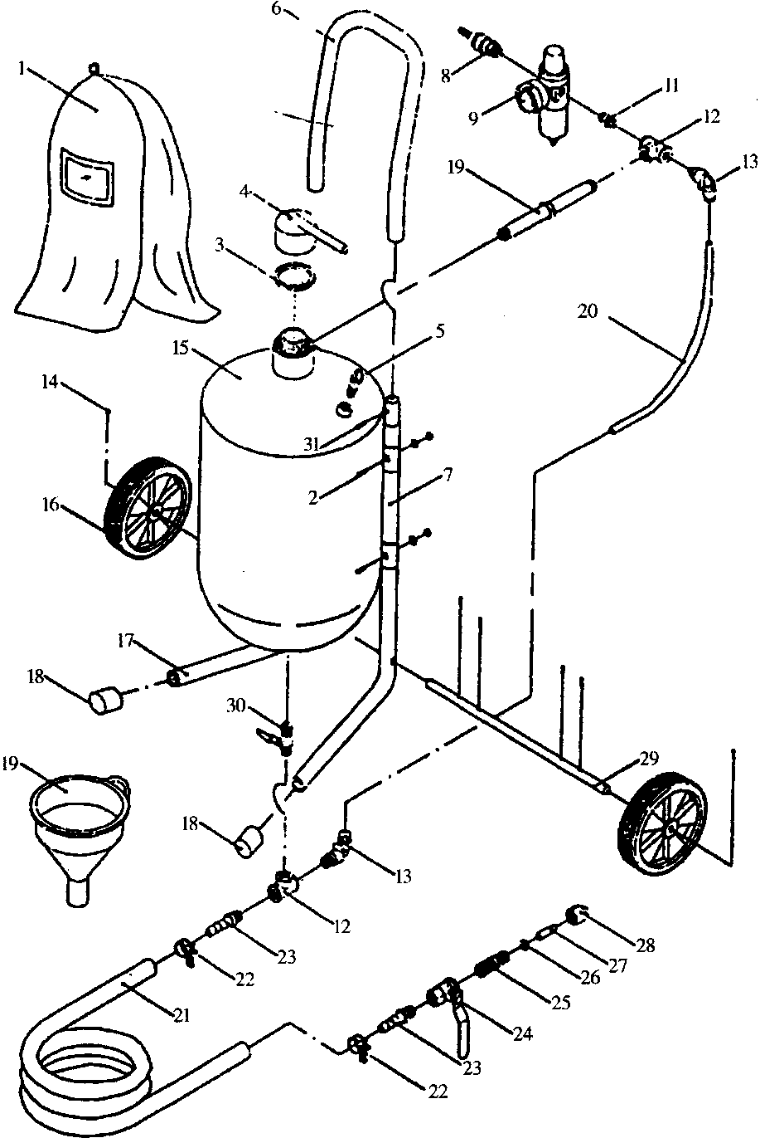

KUVA HIEKKAPUHALTIMEN OSISTA

